Secundaria 181 “Puerto de Alvarado”
3° A, B, C, D, E
Diseño de Circuitos Eléctricos
Prof.: José Alejandro Jiménez Hernández
Semana 24, 22 al 26 de febrero

Análisis sistémico de propuestas técnicas
Aprendizaje Esperado: Propone alternativas de solución a problemas técnicos y elabora proyectos de innovación.
Énfasis: Analizar de manera sistémica la propuesta elegida para aminorar riesgos sociales y naturales en el entorno.
Análisis sistémico

Concepto
Es una manera de abordar y formular problemas con vistas a una mayor eficacia en la acción, que se caracteriza por concebir a todo objeto (material o inmaterial) como un sistema o componente de un sistema.
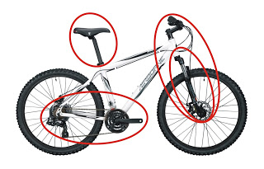
Sistema
Es un conjunto de elementos que de manera ordenada interactúan entre sí, contribuyendo a un fin determinado.
Subsistemas
Son las partes o módulos que forman un sistema. Cada sistema está compuesto de “subsistemas”, los cuales a su vez son parte de otros subsistemas; cada subsistema es delineado por sus límites. Las interconexiones y las interacciones entre los subsistemas se llaman interfaces. Las interfaces ocurren en el límite y toman la forma de entradas y de salidas.
- Subsistema asiento
- Subsistema de transmisión
- Subsistema de dirección
- Subsistema de amortiguación
Ver el siguiente video:
¿Qué es la tecnología? https://youtu.be/_y5xyUNIaUo
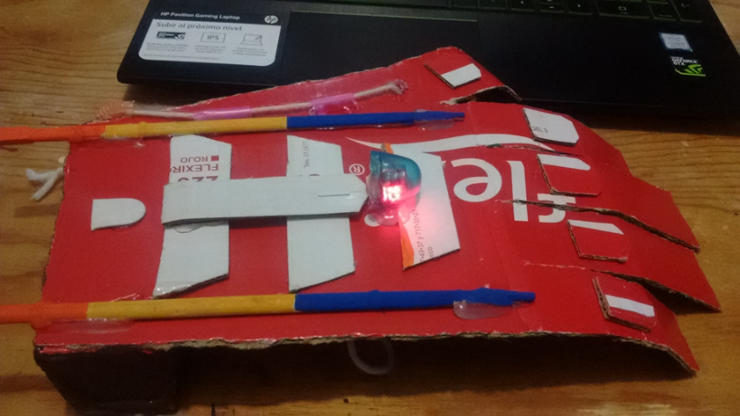
En el proyecto de la mano robótica como estableciste tu sistema y subsistema técnico. Escribe tu información siguiendo la idea de la bicicleta.
________________________________________________________________________________________________________________________________________________________________________________________________________________________________________________________________________________________________________________________________________________________________________________________________________________________________________________________________________________________________________________________________________________________________________________________________________________________________________________________________________________________________________________________________________________________________________________________________________________________________________________________________________

Evaluación:
Escritura ideas principales del programa de TV aprende en casa correspondiente: 2 puntos
Actividades: 8 puntos

